５/２３（月）からＣ－６において、日本通運が新たにターミナル業務を開始します。それに伴って、
『Ｃ－６ではターミナル内での走行経路に変更』が生じますので、
下図を参照のうえ、現場での通行にはご注意をお願いいたします。
部会ニュース 第５５３号 令和 ４年 ５月１８日
（一社）大阪府トラック協会 海上コンテナ部会

◇その他海上コンテナ部会に関する各種情報は・・・ 阪神港海上コンテナ協会 検索
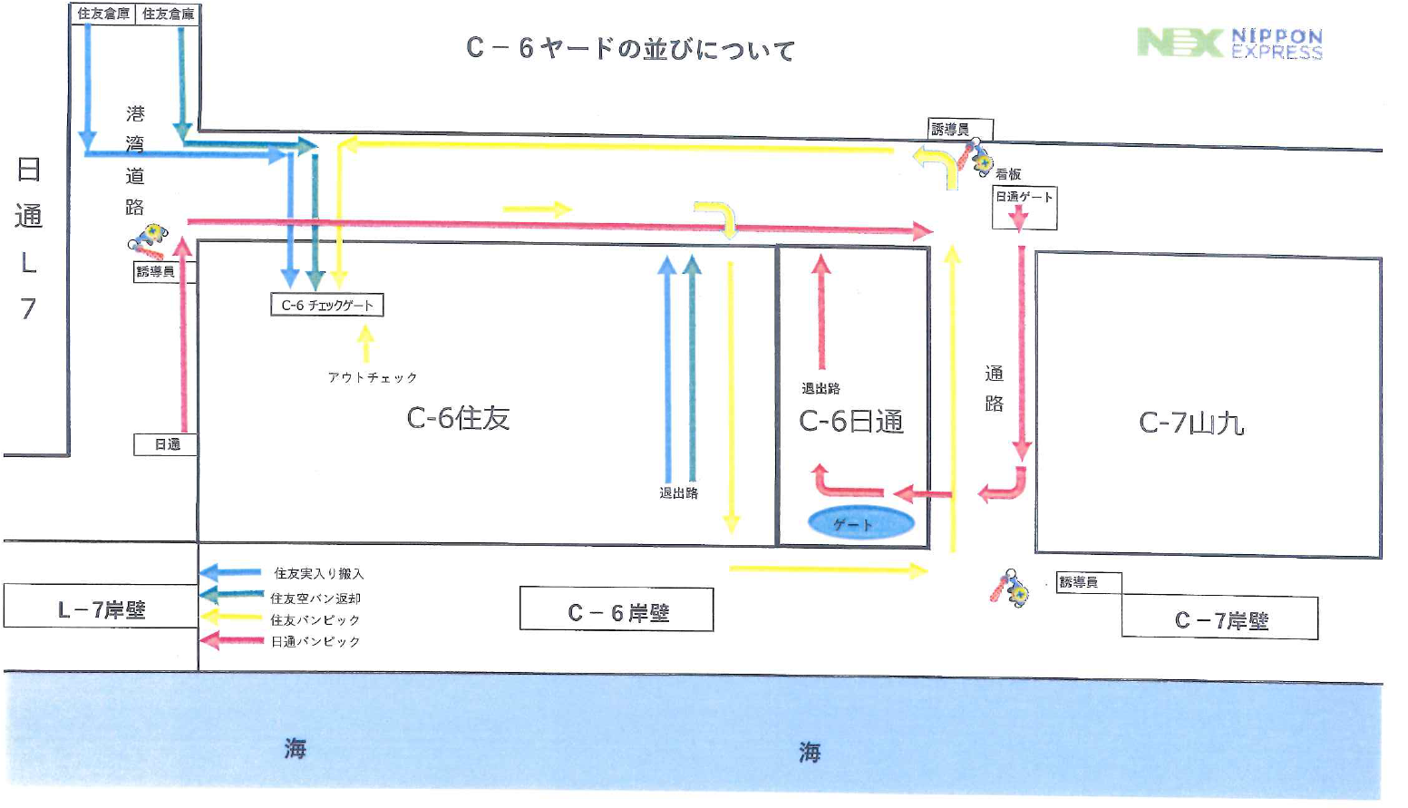
（https://www.hma-web.or.jp/）
※当面の間、現場には誘導員が配置されておりますので、
日 通
誘導員
誘導員
誘導員
看板
ゲート
日通バンピック
その誘導に従ってください。
海
海

